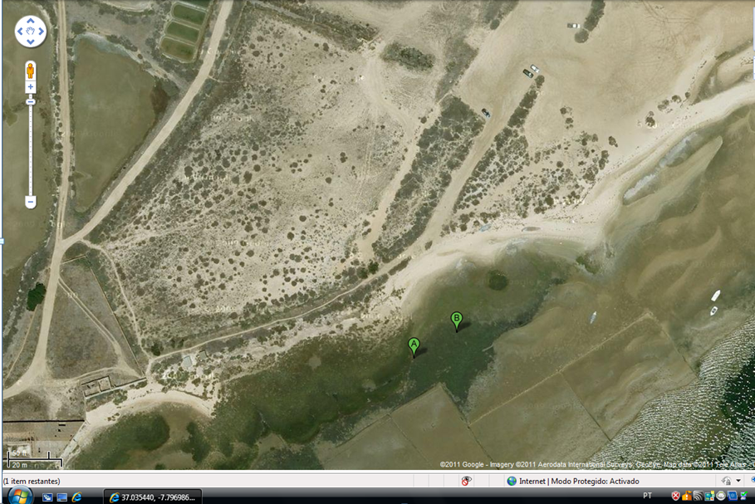
Nome: Ema Salero e Lídia Gomes Idade: 38/48 Escola EBI/JI JOSÉ CARLOS DA MAIA

Nome Local PRAIA DOS CAVACOS – FUZETA Concelho OLHÃO

Data: 26 de abril de 2011 Hora início: 9:30h Hora Fim: 11:00h

Seleciona com uma marca o estado do tempo:

Por questões de segurança o trabalho de monitorização não deverá ser feito sozinho.

AVALIA AS CONDIÇÕES DE SEGURANÇA - Antes de iniciares o trabalho/preenchimento da ficha de campo avalia, com o responsável pela saída de campo, através das questões abaixo, se podes realizar ou não a monitorização.

Nível de Risco (Baixo-B; Médio-M, Alto-A) | B | M | A | Nível de Risco (Baixo-B; Médio-M, Alto-A) | B | M | A
Zonas de acesso e parqueamento - ter em atenção as condições de entrada e saída do local. | X |  |  | Presença de animais potencialmente perigosos. | X
Estabilidade do terreno para caminhar e grau de isolamento (Presença/ausência de pessoas na área) |  | X |  | Actividades e ocupação do solo (zonas agrícola, florestal, residencial, industrial, ou de áreas em construção que possam constituir algum tipo de risco) | X
Obstáculos e riscos de acidentes (vedações; vegetação muito densa; topo de arribas; algares; zonas escorregadias - húmidas ou com tapetes de algas; risco de afogamento com a agitação marítima e ou estado da maré; ventos muito fortes; relâmpagos ) | X |  |  | Risco (conclusão) - Se identificares mais do que três M ou um A não continues este trabalho

O trabalho de monitorização da zona costeira deverá ser planeado antecipadamente.

A zona que escolheres para observar anualmente, deverá corresponder a uma faixa paralela à linha de costa com uma extensão de 500 metros e largura de 500 metros – No Geoportal do Voluntariado Ambiental para a Água (www.voluntariadoambientalagua.com) deverás desenhar apenas o troço paralelo à linha de costa.

As observações deverão ser feitas na maré vazia, para isso podes consultar uma tabela de marés ou o site http://www.hidrografico.pt/previsao-mares.php. Observa com atenção e preenche devidamente a ficha de campo.

1. Tipo de Costa (características – ver ficha auxiliar)
Podes identificar mais do que um item e deves fotografar cada aspecto assinalado.
Praia arenosa |  | Praia lodosa (vasosa)* | X | Arriba |  | Ria | X
Praia mista (areia e cascalho) |  | Presença de blocos |  | Duna | X | Lagoa costeira
Praia de cascalho |  | Plataforma rochosa |  | Estuário |  | Ribeira temporária
* em áreas de sapal.

Grau de artificialização
Zona natural |  | Zona com artificialização (zona com algumas casas, hotéis e outras infra-estruturas, esporões, pontões, etc.)
Alguns sinais de artificialização (construções provisórias ou estruturas em madeira, com baixa densidade) | X | Zona muito artificializada (áreas urbanas, elevada impermeabilização dos solos)

2. Existe atividade humana na área de observação?

Estradas/Estacionamentos |  | Campismo |  | Pesca** | X | Agricultura |  | ETA/ETAR
Construções | X | Golfe |  | Aquacultura | X | Pastorícia | X | Indústria
Portos* |  | Áreas de lazer |  | Marisqueio | X | Floresta |  | Outra ***
* Selecciona o que observas: Porto de Recreio, Comercial ou de Pesca
** Descreve o que observas (Pesca profissional ou lúdica): Pesca profissional e lúdica
*** Qual:

- Presença de Poluentes e Resíduos

3.1) Descargas líquidas:  *Descreve o que cheiras e observas:  Cheiro a peixe e a mar. A turvação da água também se pode dever ao vento forte que se faz sentir. | 3.2) Resíduos:  *Descreve o que observas:
  Em linha de água natural
  Entubadas
  Cheiro
  Sem cheiro
  Cheiro a peixe / lodo | X
  Cheiro a esgotos
  Outro*
  Aspecto
  Límpida (transparente)
  Acastanhada (alguma turvação)
  Cor escura (muito turva) | x
  Presença de espuma
  Outro*
  Resíduos de construção, entulhos | X
  Objectos domésticos (electrodomésticos, mobiliário)
  Material plástico, vidro ou metal | X
  Lixo doméstico em sacos ou amontoado | X
  Veículos abandonados
  Destroços de barcos | X
  Resíduos verdes (ex. canas) | X
  Outra*
3.3) Observas a presença de nutrientes / eutrofização em linhas de água e sistemas lagunares na área de estudo? Em caso afirmativo descreve a situação. | 3.4) pH da água de linhas de água e sistemas lagunares na área de estudo (opcional):  pH = 7,5

4. Caracterização da zona supratidal (Consultar Ficha Auxiliar)
(Zona entre a linha normal de maré cheia e a linha máxima atingida pelas marés vivas)

4.1) Largura

Largura
< 5 m |  | 5-10 m |  | 10-50 m |  | 50-250 m | X | > 250 m

4.2) Tipo de substrato

Lodo | X
Areia | X
Argila
Cascalho
Blocos
Rocha
Terra
Artificial (cimentado, empedrado, etc.)

4.3) Flora

Plantas de terrenos alagadiços*
Juncais |  | Caniçal |  | Canavial |  | Tabúa |  | Outras** | X
*água doce ou salobra
**Descreve o que observas: Conseguem-se distinguir várias plantas em zonas submersas e onde a água não chega.
Plantas de terrenos lodosos (vasosos)
Salicórnia |  | Suaeda maritima | x | Gramata-branca |  | Cistanca | x | Outras*
*Descreve o que observas:

Plantas de terrenos arenosos
Polígono-marítimo |  | Eruca-marítima |  | Barrilha-espinhosa |  | Feno-das-areias |  | Cardo-marítimo | x | Outras*
*Descreve o que observas:

Plantas rupícolas (que crescem em rochas)
Líquenes | x | Limónios |  | Funcho-do-mar |  | Queiruga-marinha |  | Outras*
*Descreve o que observas:

5. Caracterização da zona intertidal (Consultar Ficha Auxiliar)
(Zona entre a linha normal de maré cheia e de maré vazia)

5.1) Largura

Largura
< 5 m |  | 5-10 m |  | 10-50 m | x | 50-250 m |  | > 250 m

5.2) Tipo de substrato
Lodo | x
Areia | x
Cascalho
Blocos
Plataforma rochosa
Artificial (cimentado, empedrado, etc.)

5.3) Flora

Erva-marinha | x | Morraça | x | Salicórnia
Algas-verdes | x | Algas vermelhas** |  | Algas castanhas
Resíduos de algas e/ou plantas na linha da maré*** |  |  |  | Outras*
*Descreve o que observas:
**Incluindo algas calcárias.
*** Se possível identifica.

6 . Fauna avistada (Ver figuras da Folha Auxiliar)

Mamíferos
Golfinhos |  | Outros cetáceos |  | Lontra |  | Raposa |  | Roedores |  | Coelho |  | Outros*
*Descreve o que observas:

Aves
Garça-real | x | Corvos-marinhos |  | Andorinhão | x | Flamingo |  | Andorinha-do-mar | x | Pilritos e outras limícolas | x
Cegonha | x | Pombo-das-rochas |  | Garajau |  | Gaivotas | x | Falcão-peregrino |  | Outras*
*Descreve o que observas:

Peixes
Charroco |  | Cabozes |  | Cardumes de juvenis |  | Tainhas (muge) |  | Outros *
*Descreve o que observas:

Invertebrados
Alforrecas |  | Pepinos-do-mar | x | Anelídeos/Poliquetas |  | Mexilhão | x | Lesmas-do-mar |  | Anémonas |  | Lapas |  | Polvo
Cracas |  | Ouriço-do-mar |  | Estrelas-do-mar |  | Percebe |  | Outros bivalves** | x | Caranguejos | x | Búzios | x | Outros*
*Descreve o que observas:
** Amêijoas, ostras, conquilha, etc..

Verifica se encontras:
Vestígios de animais (pegadas, dejectos e outros) | x
Resíduos de conchas e material orgânico | x

Tenta identificar e contar os animais avistados.

Apreciação global do Ecossistema Costeiro (opcional)
Na tua opinião a qualidade natural/ambiental/ecológica da zona costeira analisada é (selecciona com uma marca):
Má Medíocre Razoável Boa Excelente
Sugere acções de valorização ou outras actividades para realizares c/ os teus colegas (opcional)

Ficha auxiliar (em elaboração)

Apenas disponível alguma informação sobre
- Espécies da flora

Juncais – Refere-se a formações vegetais formadas por gramíneas das famílias Juncacea (Juncus spp.) e Cyperacea (Scirpus spp., Carex spp., Cyperus spp., etc.).

Caniçal - Refere-se a povoamentos de caniço, espécie Phragmite australis.

Canavial - Refere-se a povoamentos de cana, espécie Arundo donax.

Tabúa – Espécie Typha spp..

Salicórnia – Espécies do género Salicornia ou outras quenopodiáceas suculentas e articuladas (ex. Sarcocornia perennis).

Gramata-branca – Halimione portulacoides.

Cistanca – Planta saprófita Cistanche phelypaea.

Polígono-marítimo – Polygonum maritimum

Eruca-marítima – Cackile maritima

Barrilha-espinhosa – Salsola kali

Feno-das-areias – Elymus farctus

Cardo-marítimo – Eryngium maritimum

Líquenes – Espécies dos géneros Verrucaria e Lichina, em substracto rochoso.

Limónios – Espécies do género Limonium.

Funcho-do-mar – Crithmum maritimum

Queiruga-marinha – Frankenia laevis

Alguns Guias recomendados:
Campbell , A. (2000) Guia de campo da Fauna e Flora do Litoral de Portugal e da Europa. Guia FAPAS. Porto: FAPAS

Saldanha, L. (1995) - Fauna Submarina Atlântica. Publicações Europa América, Lisboa: Edição revista e aumentada. Publicações Europa América, Lisboa: 364pp.

Mullarney, K., Svensson, L., Zetterström, D. & Grant, P. J. (2003). Guia de Aves. Assírio & Alvim, Lisboa. 400pp.

MacDonald, D., Barret, P. (1999) “Guia FAPAS de Mamíferos de Portugal e Europa”. FAPAS
- Fundo para a protecção dos animais selvagens. Porto.

